Инструкция пользователя

Кодонаборная панель Arsenal AR-KDP2-EM-IP66 new

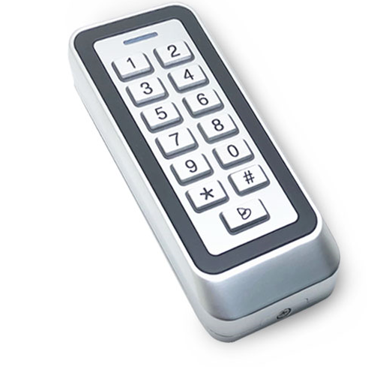
Назначение:
Кодовая панель может использоваться как автономная система контроля доступа, она содержит микропроцессор последнего поколения, позволяющий управлять дверными электрозамками. Все программирование кодовой панели осуществляется с ее клавиатуры. Коды и настройки сохраняются в памяти микропроцессора и не теряются при сбоях электропитания. Память кодовой панели может сохранять до 1000 пользователей, для каждого пользователя сохраняется карта проксимити и числовой код из 4-6 цифр. Кодовая панель имеет один релейный выход с переключаемыми контактами, допустимый ток подключаемой к реле нагрузки составляет 2 А.Подключение кнопка осуществляется с помощью PIN – разъема.

Характеристики:

- Программируемые функции Режим управления выходным реле (по карте, по карте или коду, по карте и коду) Программируемые коды: 1 мастер код, 1000 кодов пользователей.
- Программируемые таймеры Время срабатывания реле двери (1-99 секунд) Время активизации выхода тревоги (1-3 минуты)
- Режим работы реле По времени Переключаемый (с фиксацией состояния)
- Питание 12В DC Клавиатура с металлическим покрытием 12 кнопок с подсветкой
- Подключения Электрозамок Внешний оповещатель (выход тревоги) Внешняя кнопка запроса на выход Магнитоконтактный извещатель (геркон двери)

Комплект поставки:
- Кодонаборная панель – 1 шт.
- Инструкция пользователя – 1 шт.

Установка панели
- Установите заднюю крышку кодовой панели на стене.
- После подключения кабелей установите кодовую панель на ее заднюю крышку. Зафиксируйте кодовую панель винтом в нижней части корпуса
- Зачистите кабели и подключите их согласно назначению клемм.
- Заизолируйте неиспользуемые провода.
- Закройте корпус кодовой панели

Подключение:
Красный | +12В DС
Черный | GND
Коричневый | Кнопка выхода
Серый | Звонок
Белый | Звонок
Оранжевый | Н.З контакт реле
Фиолетовый | Общий контакт реле
Желтый | Н.О. контакт реле
Режим программирования (Пароль администратора по умолчанию 123456)

Назначение |  | Команда
Измениеть пароль программирования |  | #ПА#новый PIN# новый PIN#
Добавление карт ползователей |  | #ПА#1 – приложить карту#
Установить пароль для входа общего |  | #ПА#21- новый PIN#
Удаление всех пользователей |  | #ПА#40 0000#
Удаление пользователей с ключами |  | #ПА#4 1 –приложить карту#
Добавление личного пароля входа |  | #ПА#22 – новый PIN#
Добавление карт по номеру |  | #ПА#23-ввод номера карты#
Добавление карта+ PIN |  | #ПА#3-приложить карту-ввести PIN#
Удаление абонента по номеру карты |  | #ПА#43-ввод номера карты абонента#
Удаление абонента по PIN |  | #ПА#44-ввод PIN#
Удаление всех PIN абонентов |  | #ПА#45 1111#
Настройка времени открытия |  | #ПА#5 00-99#
Режим пропуска |  | #ПА#6 01(карты),02(карты или пароль),03 (карта+пароль)
Сброс на заводские настройка |  | #ПА#8 99#

Импортёр: ООО «АрсеналВидео»
220070 Республика Беларусь, г.Минск,
ул. Олега Кошевого 5, офис 62-2
www.arsenalvideo.by, info@arsenalvideo.by

